**Кеңөткел негізгі мектебі**

**Мен таңдаған жол**

***/тренинг/***

**2017 – 2018 оқу жылы**

Кеңөткел негізгі мектебінде 9-сынып оқушыларымен **«Мен мамандық әлемінде»** атты тренинг өткізілді.

Ондағы мақсатымыз, оқушылардың мамандық жайлы білімін тереңдету. Болашақ мамандыңын таңдауға көмектесу.

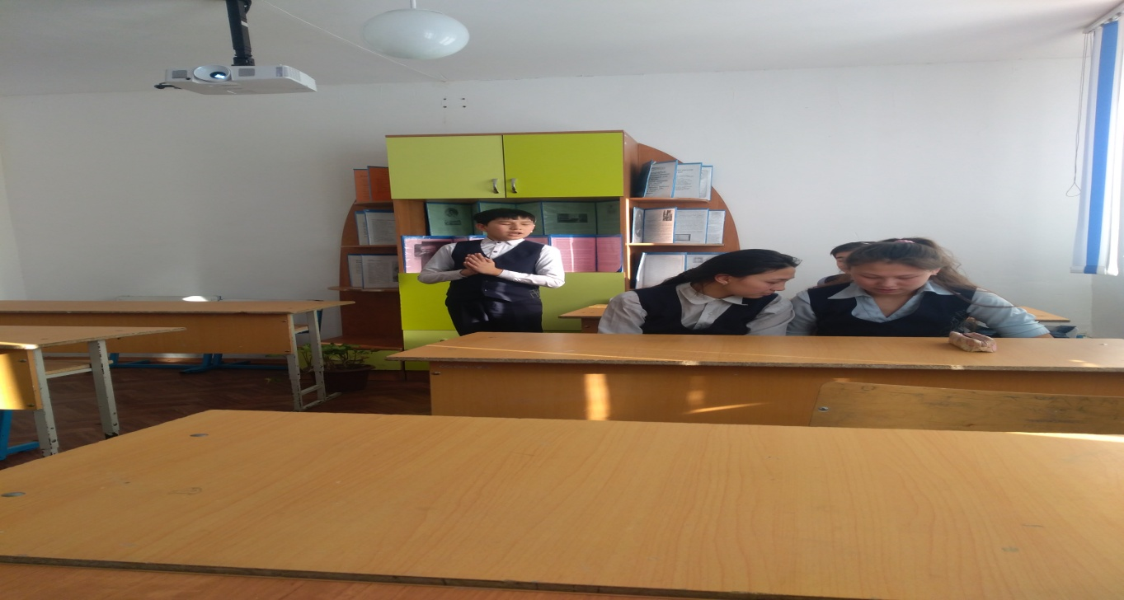

Тренингті мектеп психологы Есенова Шолпан Мырзағалиқызы және мектеп кітапханашы Қазбекова Айнұр Бейбітқызы өткізді. Сыныпта барлығы бес оқушы. Оқушыларға тақырыпқа байланысты слайд көрсетілді.

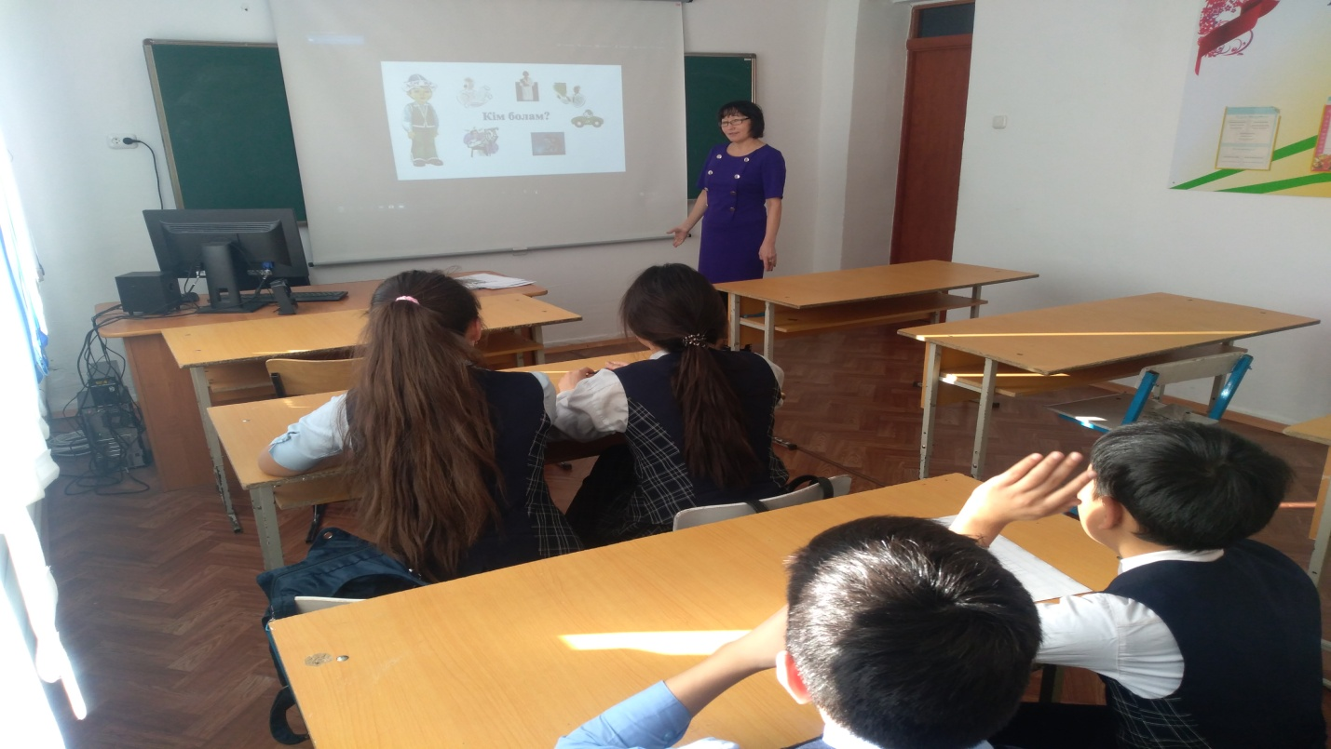

Әр түрлі мамандықтар бойынша видео - роликтер көрсетілді. Тренингтің соңында оқушылардан «Табандылықты зерттеу» сауалнамасы алынды.

